ИНСТРУКЦИЯ ПО ЭКСПЛУАТАЦИИ

Модель:2100,2100AT

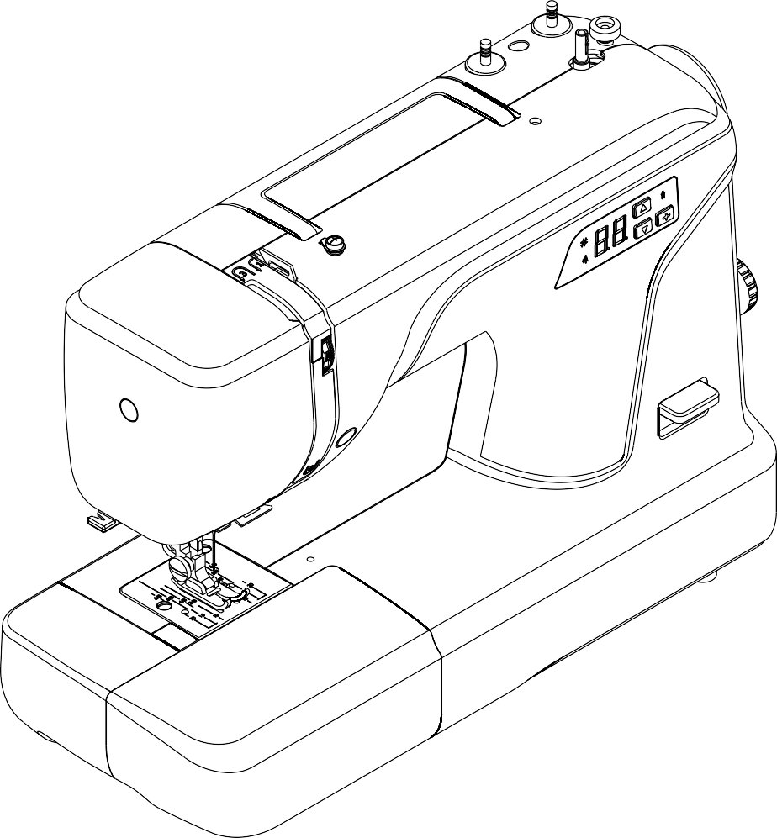

ВАЖНЫЕ ИНСТРУКЦИИ ПО ТЕХНИКЕ БЕЗОПАСНОСТИ
При использовании электроприбора всегда следует соблюдать основные меры предосторожности. Прочтите все инструкции перед использованием этой швейной машины.
ОПАСНО-Для снижения риска поражения электрическим током:
- Не допускайте использования в качестве игрушки. При использовании этой швейной машины детьми необходимо проявлять пристальное внимание.
- Этим прибором могут пользоваться дети в возрасте от 8 лет и старше, а также лица с ограниченными физическими, сенсорными или умственными способностями, или с недостатком опыта и знаний, если они находятся под наблюдением или проинструктированы относительно безопасного использования прибора и понимают связанные с этим опасности. Дети не должны играть с прибором. Чистка и техническое обслуживание не должны производиться детьми без присмотра.
- Используйте эту швейную машину только по назначению, как описано в данном руководстве. Используйте только дополнительное оборудование, рекомендованные производителем и приведенные в данном руководстве.
- Никогда не используйте эту швейную машину, если у нее поврежден шнур или вилка, если она работает неправильно, если ее уронили, повредили или уронили в воду. Верните швейную машину ближайшему авторизованному дилеру или в сервисный центр для осмотра, ремонта, электрической или механической регулировки.
- Никогда не используйте швейную машину с заблокированными воздушными отверстиями. Следите за тем, чтобы в вентиляционных отверстиях швейной машины и ножного регулятора не скапливались ворсинки, пыль или неплотно прилегающая ткань.
- Никогда не роняйте и не вставляйте какие-либо предметы в какое-либо отверстие.
- Не используйте на открытом воздухе.
- Не работайте там, где используются аэрозольные средства или кислород.
- Для отключения поверните выключатель в положение выкл. (” O”), затем выньте вилку из розетки.
- Не вынимайте вилку из розетки, потянув за шнур. Чтобы вынуть вилку из розетки, беритесь за вилку, а не за шнур.
- Держите пальцы подальше от всех движущихся частей. Особый внимание необходимо проявлять исправности иглы швейной машины.
- Никогда не шейте с поврежденной игольчатой пластиной, так как это может привести к поломке иглы.
- Не используйте изогнутые иглы.
- Не тяните и не толкайте ткань во время шитья. Это может привести к отклонению иглы и ее поломке.
- Выключайте швейную машину (”O”) при выполнении любых регулировок в области иглы, таких как продевание нитки в иглу, смена иглы, продевание нитки в шпульку или смена прижимной лапки и т.д.
- Всегда отключайте швейную машину от электрической розетки при снятии кожухов, смазке или при выполнении любых других регулировок, указанных в руководстве по эксплуатации.
- Обратите внимание на следующее, чтобы избежать травм:
-выключайте или отключайте прибор от сети, если оставляете его без присмотра;
-перед проведением технического обслуживания отключите прибор от сети.
Движущиеся части - Чтобы снизить риск получения травм, выключите устройство перед обслуживанием.
Закройте крышку перед началом работы с машиной.
СОХРАНИТЕ ЭТУ ИНСТРУКЦИЮ
Это изделие предназначено только для домашнего использования.
Данное устройство соответствует Директиве по электромагнитной совместимости 2014/30/EU.

Пожалуйста, обратите внимание, что после утилизации данное изделие должно быть безопасно переработано в соответствии с соответствующим национальным законодательством, касающимся электрических/ электронных изделий. Если у вас есть сомнения, пожалуйста, свяжитесь с вашим розничным продавцом для получения рекомендаций.

СОДЕРЖАНИЕ

1. ЗНАКОМСТВО С МАШИНОЙ
Описание машины 2
Основные детали и компоненты 2
Игла и детали прижима 2
Принадлежности 3
Настройка машины 3
Сетевой шнур и педаль 3
- ВСПОМОГАТЕЛЬНЫЕ ШВЫ
Прямой стежок 16
шитье 16
поддержание ровного шва 16
изменение положения иглы 16
Зигзагообразный стежок/сквозной стежок 17
Слепой подгибочный стежок 18

Выключатель питания/освещения 3
Вшивание молнии
------------------------------19

Переход на шитье со свободным рукавом -----4 Трубчатая строчка 19

Подъемник лапки 4
Пришивание пуговиц
---------------------------------------20

Рычаг реверсного шитья 4
Шкала регулировки длины стежка 4
Кнопка положения иглы 4
Опускание подающих собачек 5
Направляющая линия шва 5
Установка шпуледержателей 5
Намотка шпули 5
Снятие или замена корпуса шпульи 6
Заправка нити в корпус шпули 6
Замена прижимной лапки 6
Заправка машины нитью 7
Одинарная игла 7
Двойная игла 7
Использование автоматического нитевдевателя (только модель 2100 AT) 7
Протягивание шпульной нити 8
Балансировка натяжения верхней нити 8
Таблица соответствий иглы, нити и ткани 9
Замена иглы 9
Функции панели управления 10
Выбор шаблона 10
Выбор ширины стежка 10
Выбор двойной иглы 10
Обметывание петель 21
Свободный шов 22
Декоративный шов 23-25

УХОД ЗА МАШИНОЙ
Демонтаж и сборка направляющей челнока 26-27
Демонтаж и смазка направляющей челнока 26
Сборка направляющей челнока 27
Чистка подающих собачек 27
Смазка иглодержателя 28
Смазка шатуна 28

- ВОЗМОЖНЫЕ НЕИСПРАВНОСТИ И СПОСОБЫ ИХ УСТРАНЕНИЯ 29

Полезные подсказки 11

2. ОСНОВНОЕ ШИТЬЕ
Шитье 12
Обычные шаги при шитье 12
Выбор стежка 12
Пример 13
Начало шитья 14
Реверсивное шитье 14
Полезные советы по шитью 15

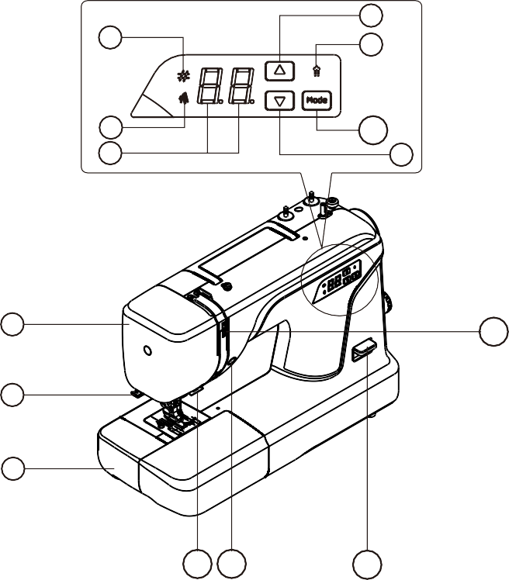
Описание машины
6
8
7
5
4
10
9
3
11
2
1
14 13
12

Основные детали и компоненты

- Выдвижной столик (для принадлежностей)
- Обрезчик нити
- Лицевая крышка
- ЖК дисплей
- ЖК индикатор ширины стежка
- ЖК индикатор шаблона
- ЖК индикатор двойной иглы
- Кнопка увеличения параметров
- Кнопка уменьшения параметров
- Кнопка выбора режима
- Шкала контроля натяжения нити
- Рычаг реверсивного шитья
- Кнопка положения иглы
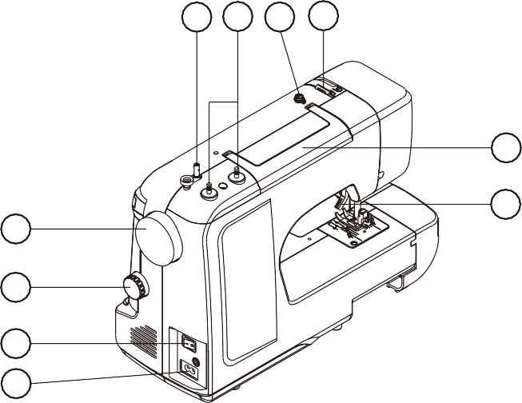
- Нижний нитенаправитель
15 16 17 18
19

20
24

23

22
21
- Вал для намотки катушек
- Шпульные штифты
- Нитенаправитель для намотки катушек
- Направитель верхней нити
- Ручка для переноски машины
- Подъемник прижимной лапки
- Гнездо подключения шнура питания
- Выключатель питания/освещения
- Шкала регулировки длины стежка
- Маховик

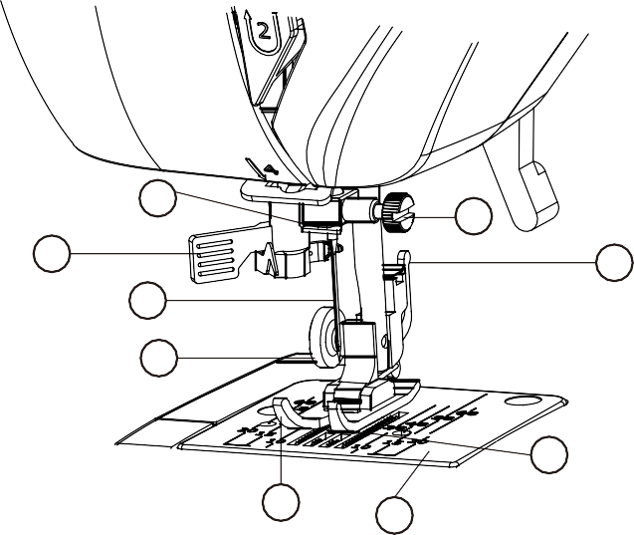
Игла и детали прижима
26
27
33
28
25
29
32
30
31

- Игла
- Нитенаправитель иглодержателя
- Винт зажима иглы
- Держатель лапки
- Винт лапки
- Лапка
- Игольная пластина
- Подающие собачки
- Автоматический нитепродеватель (2100 АТ)

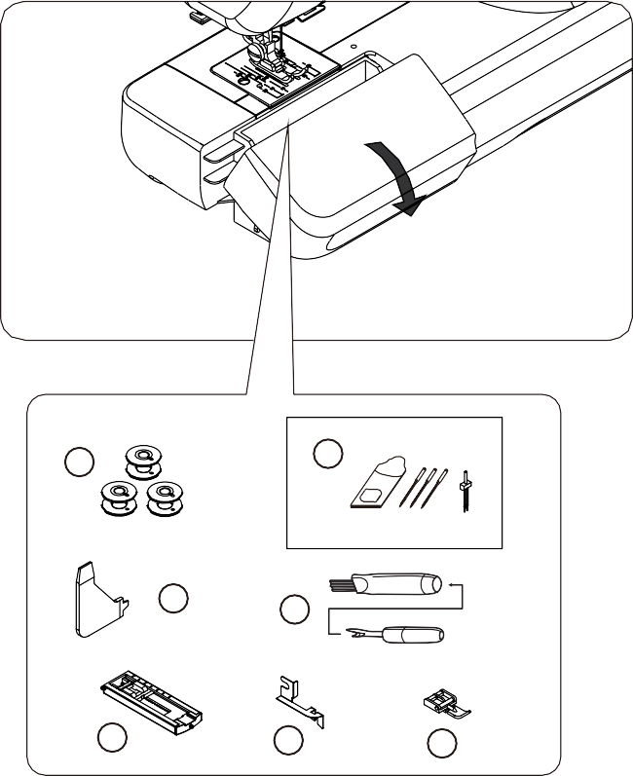
Принадлежности
1
2
3
4
5
6
7
- Шпули (3 шт.)
- Игла 3 шт и двойная игла 1 шт
- Многофункциональная отвертка
- Вспарыватель/Щетка
- Лапка для обметывания петлиц
- Направляющая прижимной лапки
- Лапка для вшивания молний

Лапка, которая поставляется с вашей швейной машиной, называется зигзагообразной лапкой и будет использоваться для большей части вашего шитья.

Настройка машины
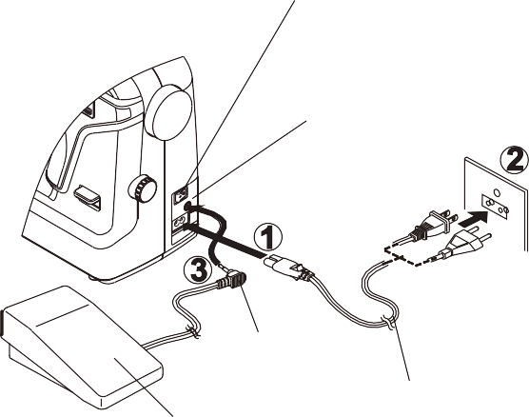
Перед первым использованием машины обязательно сотрите излишки масла с поверхности игольной пластины.
Гнездо для шнура пи
тания
Штекер
Шнур питания
Педаль

Шнур питания/педаль
Убедитесь, что швейная машина выключена (выключатель питания установлен в положение “O”), а затем подключите вилку сетевого шнура к гнезду машины (1) и сетевой розетке (2), как показано на рисунке. Подключите штекер педали (3) к гнезду машины.
Установите выключатель питания/освещения в положение "ВЫКЛ."

Примечание: Если ножное управление отключено, машина не будет работать.

Выключатель итания/освещения
Всегда отключайте устройство от источника питания, вынимая вилку из розетки.
Положение “Выкл.”
Положение “Вкл.”

Ваша машина не будет работать до тех пор, пока не будет включен выключатель питания/освещения. Один и тот же переключатель управляет как питанием, так и освещением.
При обслуживании машины, замене игл и т.д. машина должна быть отключена от источника питания.

Переход на шитье со свободным рукавом
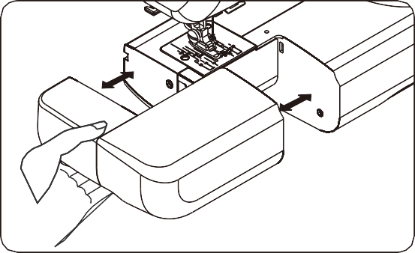
Ваша машина может использоваться как c плоским подающим столом, так и в качестве модели со свободным рукавом.
При установленном выдвижном столе она обеспечивает большую рабочую поверхность, чем стандартная модель с плоским подающим столом.
Чтобы снять выдвижной стол, крепко держите его рукаой и потяните влево, как показано на рисунке. Для возврата задвиньте выдвижной столик на место до щелчка. При снятом выдвижном столе машина превращается в модель со свободным рукавом для пошива детской одежды, манжет, штанин и других труднодоступных, преимущественно, трубчатых деталей.

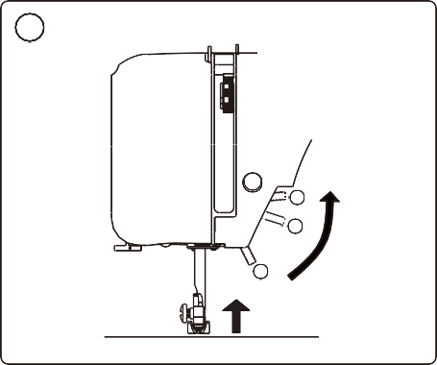
Подъемник прижимной лапки
1

3
2

1
Для прижимной лапки существует три положения.
- Опустите прижимную лапку для шитья.
- Поднимите подъемник в среднее положение, чтобы вставить или снять ткань.
- Поднимите его в самое высокое положение, чтобы сменить прижимную лапку или снять плотную ткань.

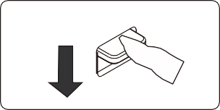
Рычаг реверсного шитья
Пока вы нажимаете на этот рычаг во время шитья, машина будет подавать ткань в обратном направлении.

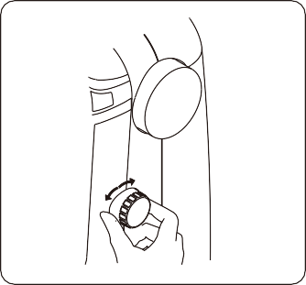
Шкала настройки длины стежка
- Поверните эту шкалу, чтобы установить длину стежка. (Диапазон настройки: от 0 до 4 мм.)
- Поверните эту шкалу в положение (b1, b2, b3), чтобы установить шаг обметывания петлиц. (см. стр. 21.)

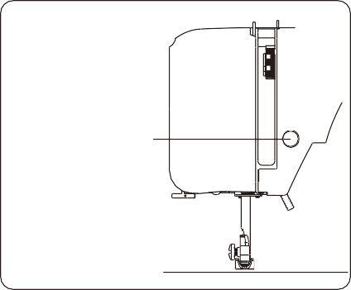
Кнопка положения иглы

Кнопка положения иглы
Нажмите эту кнопку, чтобы поднять или опустить иглу.
Нажмите эту кнопку дважды, чтобы сшить стежок.

Опускание подающих собачек
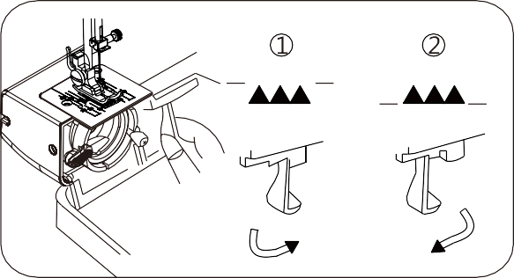
- Чтобы опустить собачки, нажмите на рычаг и переместите его в направлении стрелки, как показано на рисунке.
- Для поднятия, нажмите на рычаг и переместите его в направлении или стрелке, как показано на рисунке.
Транспортеры ткани (собачки) всегда должны быть
в верхнем положении при нормальном шитье.
- При работе с опущенными транспортерами ткани, убедитесь, что шкала длины стежка установлена на "0".

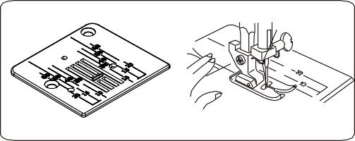
Линия направления шва
Цифры на игольной пластине указывают расстояние между центральным положением иглы и линией индикации.
Цифры на передней панели указаны в миллиметрах. Цифры на обороте указаны в дюймах.

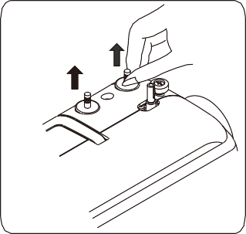
Установка шпульных штифтов
Шпульные штифты используются для удержания катушки с нитью для подачи нити в машину.
Для использования потяните вверх штифт катушки. Нажмите вниз для хранения.

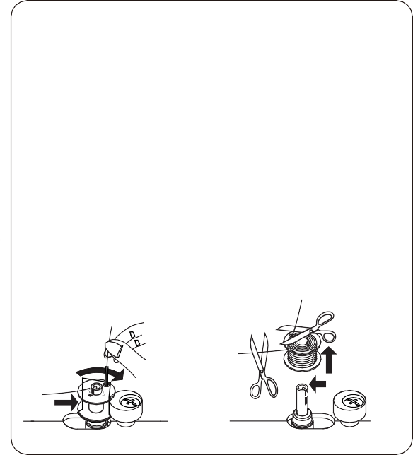
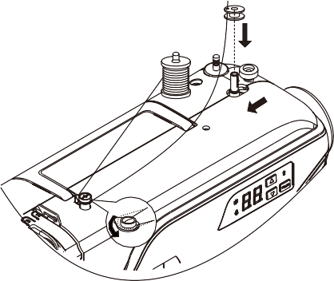
Намотка шпули
1
2
3
- Наденьте катушку с нитью на левый штифт катушки. Вытяните нить из катушки и пропустите ее через направляющую для нити, как показано на рисунке. Проденьте конец нити через отверстие в шпульке, как показано на рисунке.
- Переместите вал устройства для намотки шпульки в крайнее левое положение, если он еще не установлен. Поместите шпульку на вал намотчика шпульки так, чтобы конец нити выходил из верхней части шпульки. Сдвиньте вал устройства для намотки шпульки вправо до щелчка. Держитесь за конец нити.
- Запустите машину. Шпулька автоматически перестанет вращаться, когда полностью заполнится. Сдвиньте вал влево, чтобы снять шпульку и обрезать нить.

Прим.: При намотке катушки на дисплее будет символ " " . При попытке нажатия любой кнопки будет раздаваться звуковой сигнал.

Удаление или замена шпульного колпачка
- Обратитесь к стр. 4, чтобы снять выдвижной столик, поднимите иглу, повернув маховик на себя, затем откройте крышку челнока.
- Выньте шпульный колпачок, удерживая защелку.
- При установке шпульного колпачка штифт на корпусе должен входить в зазор кольца челнока.
Перед началом работы с машиной обязательно отключите источник питания.

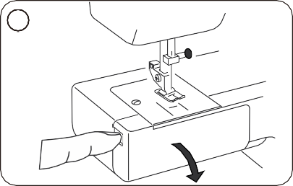
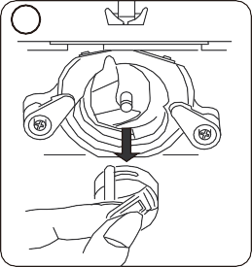
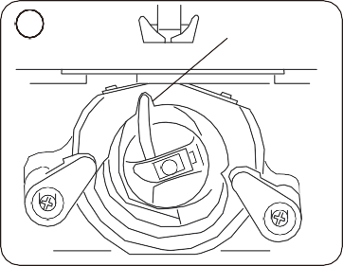
1
2
3
Gap

Заправка нити в шпульный колпачок
- Установите шпульку в шпульный колпачок. Убедитесь, что нить разматывается в направлении, указанном стрелкой.
- Протяните нить в канавку в пазу шпульного колпачка.
- Теперь протяните нить под натяжной пружиной и вставьте ее в проушину подачи.
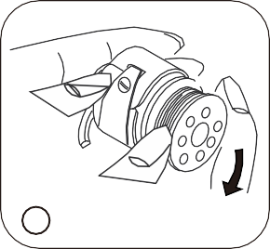
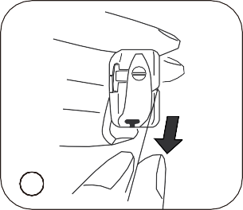
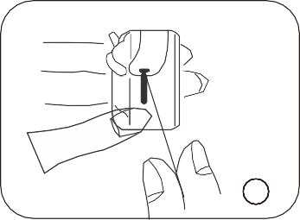
ПРИМЕЧАНИЕ: Оставьте около 10 см (4 дюйма) нити, свисающей из шпульного колпачка. Когда вы тянете за нить, шпулька должна вращаться по часовой стрелке.
1
2
3

Замена лапки
- Поверните маховик на себя, чтобы поднять иглу в самое высокое положение. Поднимите прижимную лапку.
- Нажмите на рычаг на задней стороне держателя прижимной лапки. Прижимная лапка отскочит сама.
- Установите прижимную лапку так, чтобы штифт на лапке находился прямо под пазом держателя. Опустите держатель прижимной лапки, чтобы зафиксировать лапку на месте.
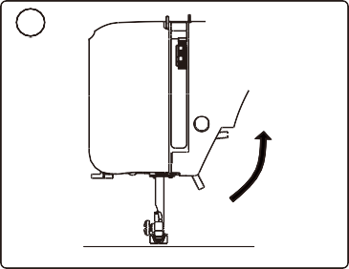
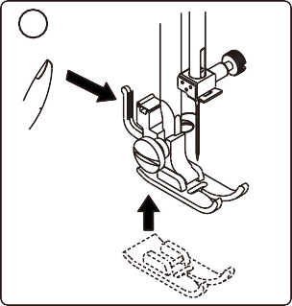
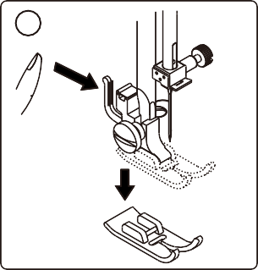
1
3
2

Заправка нити в машину

Одинарная игла
Поднимите нитезахватный рычаг в самое высокое положение, повернув маховик на себя. Поднимите прижимную лапку.
Наденьте катушку с нитью на штифт катушки, как показано на рисунке, так, чтобы нить шла с обратной стороны катушки.
- Вставьте нить в верхний нитенаправитель.
- Протяните нить вниз через регулятор натяжения и потяните ее вокруг петли контроля натяжения и вверх.
- Вставьте нить в нитезахватный рычаг справа налево.
- Потяните нить вниз и пропустите ее за нижний нитенаправитель.
- Продолжайте тянуть нить вниз и вставьте ее в нитенаправитель иглодержателя.
- Проденьте нить в иглу спереди назад.

ПРИМЕЧАНИЕ: Отрежьте конец нити острыми ножницами, чтобы легче было продевать нитку в иглу.

Двойная игла
Как заправить нить в двойную иглу.

Нить левой иглы

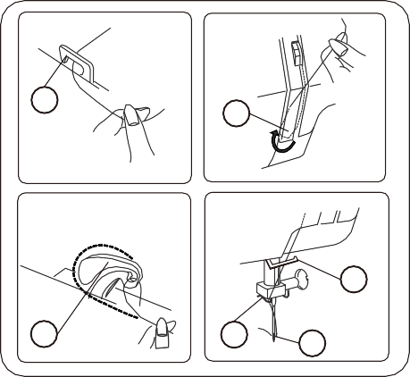
Нить правой иглы
1
2
4
3
5
6

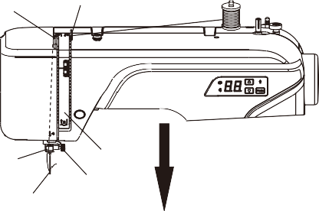
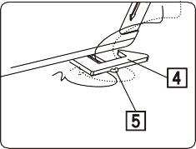
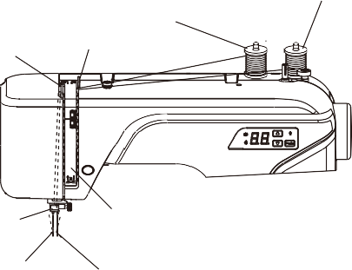
- Проденьте нить в левую иглу в соответствии со способом
3
1
5
6
2
4
продевания нитки в одинарную иглу с первого по четвертый
шаг, затем закрепите нить в пружине с двойной иглой, как
показано в точке 5 на правом рисунке. Вытяните нить вниз
и вставьте ее в нитевдеватель 6 иглодержателя.
Наконец, проденьте нитку в левое игольное ушко спереди
назад.
- Проденьте нитку в правую иглу в соответствии со способом
2
продевания нитки в одиночную иглу с первого по седьмой шаг. 6
7 8

Обязательно сначала проденьте левую игольную нить, а затем проденьте правую игольную нить. Наденьте катушку с нитью на штифт катушки, убедитесь, что левая нить будет проходить против часовой стрелки, а правая - по часовой стрелке.

Использование автоматического нитевдевателя(только модель 2100AT)
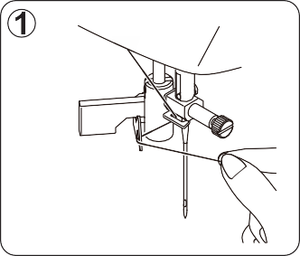
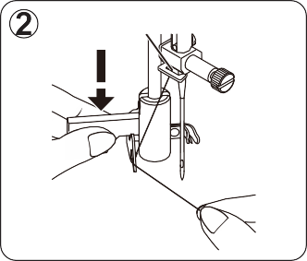
Поднимите иглу в самое высокое положение, повернув маховик на себя.
- Пропустите нить через нитенаправитель,
как показано на рисунке.
- Потяните рычаг вниз, удерживая конец нити.

- Поверните рычаг в направлении задней части машины.
- Вставьте нить в зацепленный конец и потяните нить вверх.
- Верните рычаг на место, и игла будет продета автоматически.
- Отпустите рычаг и потяните нить от себя.
ПРИМЕЧАНИЕ: Для продевания нитей рекомендуется выбирать прямую строчку при использовании нитевдевателя. Автоматический продеватель нитки в иглу применим только для прижимной лапки с зигзагообразным рисунком. Автоматический нитевдеватель иглы не может использоваться для двойной иглы.

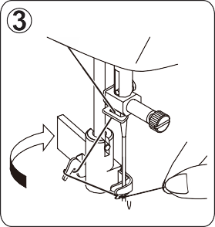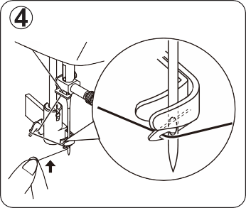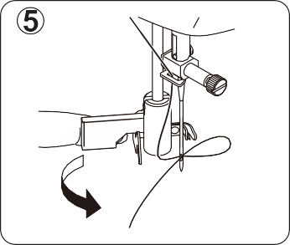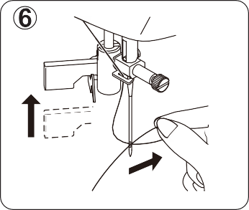

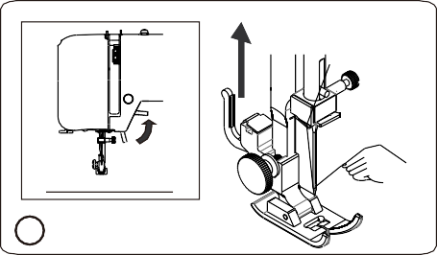
Вытягивание шпульной нити.
1
- Поднимите прижимную лапку и слегка придерживайте игольную нить левой рукой.
- Правой рукой дважды нажмите кнопку положения иглы. Слегка вытяните игольную нить вверх, образуя петлю из шпульной нити.
- Вытяните 15 см (6 дюймов) обеих нитей назад и под прижимную лапку.
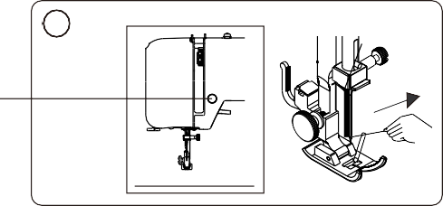
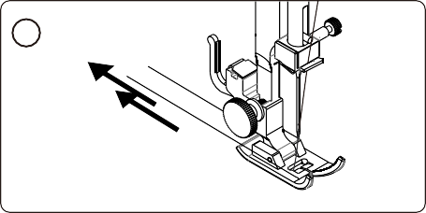
2
3
Кнопка положения
иглы

Балансировка натяжения верхней нити.
- Верхняя нить и шпульная нить должны соединяться в центре двух слоев ткани прямыми швами.
- Установите желаемое значение шкалы натяжения нити на установочную отметку.
- Если натяжение слишком сильное, ослабьте натяжение нити иглы, переместив шкалу на меньшее число.
- Если натяжение слишком слабое, затяните натяжение нити иглы, переместив шкалу на большее число.
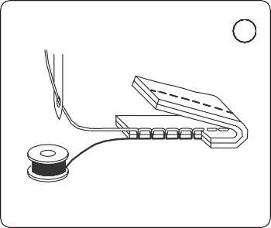
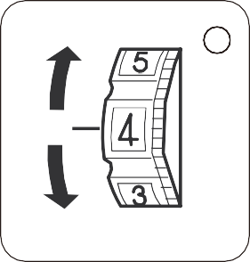
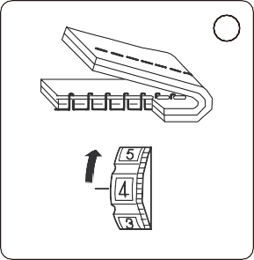
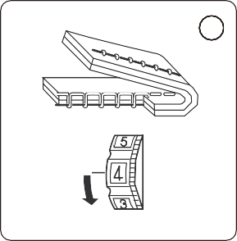
1
2
3
4
ПРИМЕЧАНИЕ: Для получения более качественных зигзагообразных стежков натяжение верхней нити должно быть немного слабее натяжения нити шпульки. Это означает, что верхняя нить должна слегка появляться на обратной стороне ткани, но шпульная нить не может появляться на верхней стороне ткани.

Таблица соответствий иглы, нити и ткани
Выбор иглы и ниток будет зависеть от вашей ткани. Следующая таблица представляет собой практическое руководство по выбору иглы и нити. Всегда обращайтесь к нему перед новым проектом шитья. И убедитесь, что в шпульке используется нить того же размера и типа, что и верхняя нить.

Тип | Ткань | Нить | Размер иглы
Легкая ткань | Крепдешин, Вуаль, Органза, Жоржет, Трикотаж. | Тонкий Шелк. Тонкий хлопок. Тонкая синтетика.  Тонкий хлопок, покрытый полиэстером. | 9 или 11
Ткань среднего веса | Лен, хлопок, пике, саржа,  двойной трикотаж, перкаль. | 50 шелк.  50 ~ 80 хлопок.  50 ~ 60 синтетический хлопок, покрытый  полиэстером. | 11 или 14
Тяжелая ткань | Джинсовая, твид, габардин, обивочная, драпировочная и  мебельные ткани. | 50 шелк.  40 ~ 50 хлопок.  40 ~ 50 синтетический хлопок, покрытый полиэстером. | 14 или 16

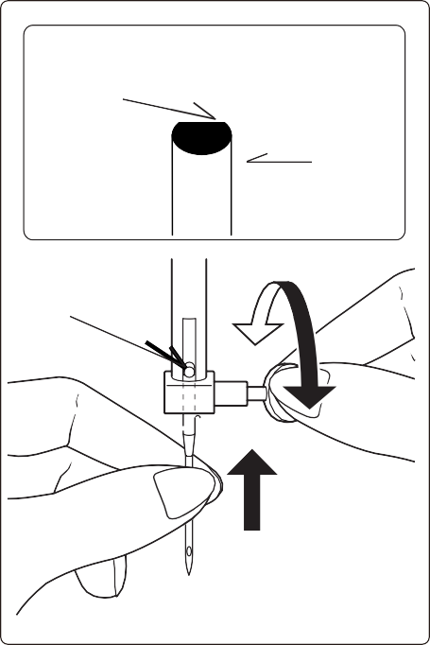
Плоская сторона
Игла
Pin
Плоская сторона назад

Замена иглы
Всегда отключайте устройство от источника питания, вынимая вилку из розетки.
- Поднимите иглодержатель в самое высокое положение, повернув маховик на себя.
- Ослабьте винт фиксации иглы, повернув его на себя.
- Извлеките иглу, потянув ее вниз.
- Вставьте новую иглу плоской стороной назад.
- Протолкните иглу вверх до упора.
- Затяните винт фиксации иглы с помощью отвертки.
Полезный совет: Подложив лоскут ткани под прижимную лапку и опустив прижимную лапку, вы облегчите замену иглы и предотвратите попадание иглы в паз игольной пластины.
ПРИМЕЧАНИЕ: Затяните винт сильно, но не перетягивайте.

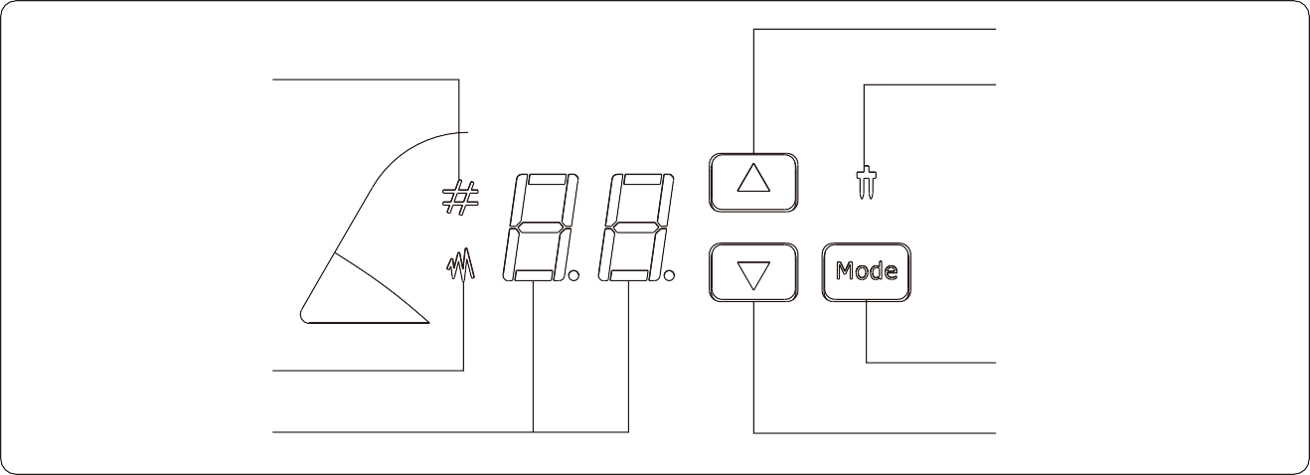
Функции панели управления
ЖК индиктор
шаблона

Кнопка увеличения
параметра
ЖК индикатор двой-
ной иглы

ЖК индикатор ширины стежка
ЖК экран

Каждый раз, когда вы нажимаете кнопку MODE, вы можете реализовать следующие функции:
- Режим выбора шаблона/ширины стежка.
- Режим двойной / одиночной иглы.

Выбор шаблона:
- Включите швейную машину, загорится индикатор шаблона.
Нажать или чтобы увеличить или уменьшить номер шаблона один за другим.
- Длительно нажать чтобы увеличить или уменьшить номер шаблона на десять.

ПРИМЕЧАНИЕ: Когда швейная машина включена, загорится светодиодный индикатор режима шаблона, а на светодиодном дисплее высветится “00”, если “00"не отображается, см. стр. 12.

Выбор ширины стежка

Кнопка выбора режима
Кнопка уменьшения

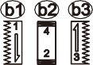

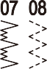

Руководство по номерам шаблонов

- Нажмите кнопку MODE один раз, загорится индикатор “режим ширины строчки”, а индикатор шаблона погаснет.
- Нажмите кнопку выбора режима еще раз, индикатор “режим ширины строчки” погаснет, а индикатор шаблона загорится.
- Нажать или чтобы увеличить или уменьшить ширину стежка на 0,5 мм.

Выбор двойной иглы:
Длительное нажатие кнопки MODE приведет к тому, что загорится индикатор “двойной иглы”.
При повторном длительном нажатии этой кнопки индикатор режима “двойной иглы” погаснет.

ПРИМЕЧАНИЕ: Если выбран режим двойной иглы, перед любым выбранным рисунком нажмите кнопку mode, чтобы выбрать режим двойной иглы. Таким образом, ширина стежка может быть автоматически уменьшена, чтобы двойная игла не касалась игольной пластины. В противном случае игла будет сломана или машина может быть повреждена.

Полезные подсказки
Если будет произведена неправильная операция, появится полезная подсказка. Когда она появится, устраните проблему, следуя приведенным ниже инструкциям.

Шкала длины стежка находится в нейтральном положении.

Установите длину стежка в диапазоне 0-4.

Машина блокируется из-за запутывания нити в шпульном колпачке или принудительного прерывания вращения.

Выключите выключатель питания и устраните проблему, которая привела к остановке машины.
Прижимная лапка поднята вверх.

Опустите прижимную лапку.

Устройство для намотки шпульки переместилось вправо. Переместите устройство для намотки шпульки влево, когда оно не используется.

Звуковой сигнал | Звуковой сигнал звучит, когда
Бип | Нормальная работа
Бип-бип | Недопустимая операция
Бир-бип-бип | Неправильные настройки
Бип-бип-бип-бип | Машину заклинило

Шитье
Основные операции шитья описаны ниже.
Перед началом работы со швейной машиной ознакомьтесь со следующими мерами предосторожности.
- Во время работы машины держите руки подальше от всех движущихся частей, таких как игла, маховик и т.д. В противном случае можно нанести себе травмы.
- Не тяните и не нажимайте на ткань слишком сильно во время шитья, иначе это может привести к травмам или поломке иглы.
- Не используйте изогнутые иглы. Согнутые иглы могут легко сломаться, что может привести к травмам.

Обычные процедуры при шитье
1. Выберите иглу. (Выберите подходящий тип иглы в зависимости от ткани, см. стр. 9.)
2. Включите швейную машину. (См. стр. 3.)
3. Выберите тип стежка. (Выберите подходящий стежок для вашего типа шитья, см. стр. 13.)
4. Прикрепите прижимную лапку. (Прикрепите подходящую прижимную лапку, см. стр. 6.)
5. Начинайте шить. (Подложите ткань, начинайте шить, см. стр. 14.)

Выбор стежка
Нажмите на кнопку увеличения / уменьшения, чтобы выбрать подходящий стежок.
- При включении машина настроена на прямой стежок , на ЖК дисплее отразится “00”.
- Нажатьили для выбора стежка.
- При необходимости отрегулируйте длину и ширину стежка.
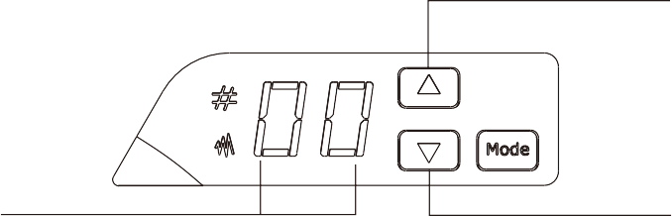
Кнопка увеличения

ЖК дисплей Кнопка уменьшения

При включении швейной машины возможны три условия:
- Когда шкала длины стежка находится в положении между “0-4", на светодиодном дисплее появится “00", и при этом условии вы можете выбрать 47 дополнительных стежков.
- Когда шкала длины стежка находится в положении петлевого стежка, светодиодный дисплей покажет "b1 или b2 или b3", и при этом условии вы не сможете выбрать 47 вспомогательных стежков.
- Когда шкала длины стежка находится в нейтральном положении, на светодиодном дисплее отображается "--", при этом условии машина не может работать.
- Когда устройство для намотки бобин будет перемещено в нужное положение, на светодиодном дисплее появится надпись “ ”, при этом условии машина не сможет работать.
Для получения подробной информации о каждом вспомогательном стежке, пожалуйста, обратитесь к следующей странице.

Пример

Выбор стежка.
- Нажать для выбора стежка 03.

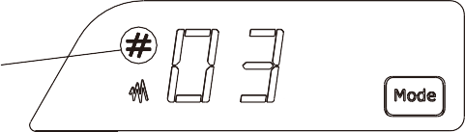
Этот индикатор горит красным светом.
- Настройка ширины стежка.
- Нажмите кнопку MODE, чтобы перейти в режим настройки ширины стежка.

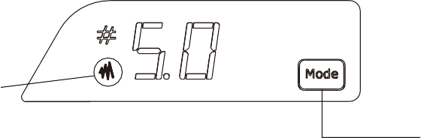
Этот индикатор горит зеленым светом.

- Нажатьили для настройки ширины стежка.

Кнопка выбора режима

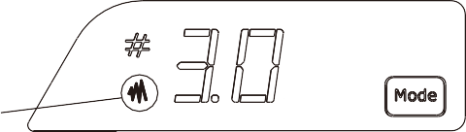
Этот индикатор горит красным светом.

Примечание: В режиме регулировки ширины стежка зеленый свет означает настройку по умолчанию. Красный свет означает пользовательскую настройку.
- Настройка длины стежка.
Поверните регулятор длины стежка, чтобы установить его длину.
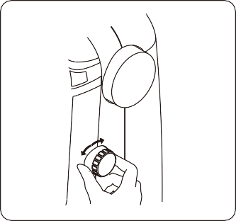
- После регулировки ширины стежка поверните маховик на 2-3 круга к себе, чтобы проверить, касается ли игла прижимной лапки. Если игла может коснуться прижимной лапки, она будет согнута или сломана.
- Если стежки сшиты вместе, пожалуйста, увеличьте длину стежка, прежде чем продолжать шить, в противном случае игла погнется или сломается.

Начало шитья
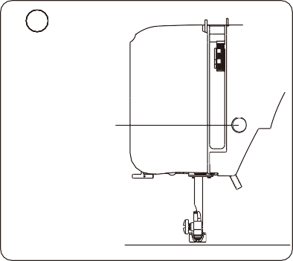
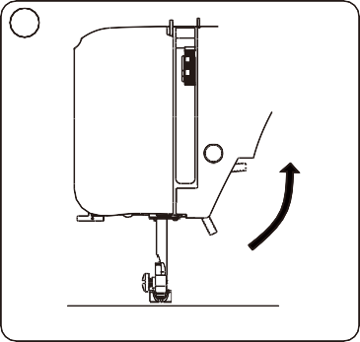
- Нажмите кнопку положения иглы один или два раза, чтобы убедиться, что игла поднята.
1

Кнопка положения иглы
2
- Поднимите прижимную лапку.
- Положите ткань под прижимную лапку. Потяните верхнюю нить и шпульную нить на длину примерно 15 см к задней части машины под прижимной лапкой.
- Нажмите 6-8 раз на кнопку положения иглы, чтобы зафиксировать ткань.
Примечание: Не нажимайте кнопку слишком быстро, в противном случае машина подаст сигнал тревоги.

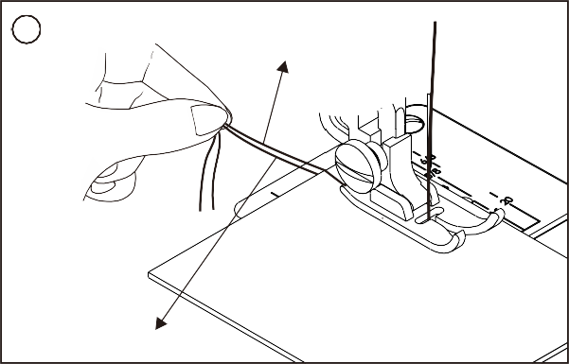
- Аккуратно нажмите на педаль и начните шить.
3
Верхняя нить
Шпульная нить
- Когда вы закончите, уберите ногу с педали, после чего швейная машина остановится.
- Поднимите прижимную лапку, потяните ткань и нити примерно на 15 см назад, затем обрежьте нитки ниткорезом сзади вперед.
- Внимательно осмотрите готовую ткань, чтобы проверить состояние верхней нити и шпульной нити. Если шпульная нить появляется на верхней стороне ткани, пожалуйста, отрегулируйте натяжение верхней нити (подробнее о том, как отрегулировать натяжение верхней нити, см. стр. 8).
7

Реверсивное шитье
При нажатии на рычаг реверсивного шитья машина будет шить в обратном направлении (подавать ткань в обратном направлении). (См. стр. 4)

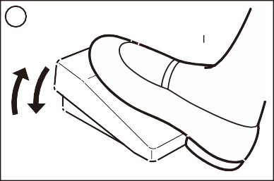
5
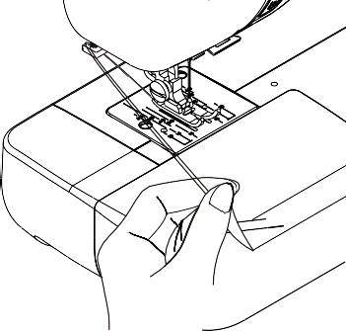

Обратный шов

Полезные советы по шить
Ниже описаны различные способы достижения лучших результатов шитья. При шитье руководствуйтесь этими советами.

Пробное шитье
Для пробного шитья используйте различную ширину и длину стежка. Когда вы закончите, выберите наиболее подходящую ширину и длину стежка для правильного шитья.
Для пробного шитья используйте кусок ткани и нитки, такие же, как те, которые использовались при основном шитье, и проверьте натяжение нити, длину и ширину стежка. Поскольку результаты различаются в зависимости от типа строчки и количества сшитых слоев ткани, выполните пробное шитье в тех же условиях, которые будут использоваться в основном шитье.

Смена направления шитья
Когда строчка дойдет до угла, остановите швейную машину.
- Оставьте иглу опущенной в ткань, нажав кнопку положения иглы.
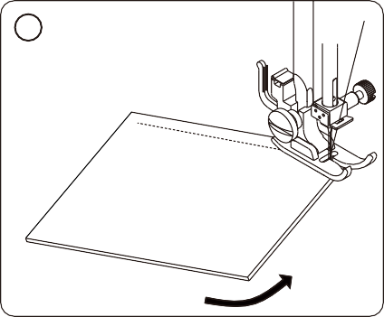
- Поднимите рычаг прижимной лапки, а затем поверните ткань, используя иглу в качестве оси. 3). Опустите рычаг прижимной лапки и продолжайте шить.
1
Кнопка положения иглы
2

Шитье по кривой
- Остановите шитье, а затем слегка измените направление шитья, чтобы шить по изгибу.
- При шитье по кривой при использовании зигзагообразного стежка выбирайте меньшую длину, чтобы получить более красивую строчку.

Шитье толстых тканей

Если материал не помещается под прижимной лапкой
Поднимите прижимную лапку еще выше, чтобы установить ее в самое высокое положение. Затем подайте ткань под прижимную лапку. (См. стр. 4, чтобы поднять прижимную лапку.)

Шитье эластичной ткани или ткани, на которой легко происходит пропуск стежков
Используйте иглу с круглой головкой и бОльшую длину стежка. При необходимости добавьте один слой подкладочной ткани для лучшего шитья.

Шитье тонкой ткани или шелка
При шитье тонкой ткани или шелка стежок может отклоняться от правильного направления или ткань может неправильно подаваться. Если это так, добавьте один слой подкладочной ткани для лучшего шитья.

Шитье эластичных материалов
Сначала сметайте куски ткани вместе, а затем сшейте, не растягивая ткань.

Использование функции «свободный рукав»
Эта функция удобна при шитье цилиндрических деталей одежды и шитья в труднодоступных местах. (подробности см. на стр. 4).

Прямая строчка
Прямой стежок используется для выполнения стачных швов. Для основной строчки доступны три стежка.

Название стежка |  | Стежок | No.стежка | Тип лапки | Ширина стежка (мм) |  | Длина стежка (мм)
 |  |  |  |  | Рекомендовано | Дипазон настройки | Рекомендовано | Дипазон настройки
Прямой стежок | L |  | 01 | Лапка для строчки зигзаг | 0.0 | 0.0-5.0 | 2.5 | 1-4
 | M |  | 00 |  | 2.5 | 0.0-5.0 | 2.5 | 1-4
 | R |  | 02 |  | 5.0 | 0.0-5.0 | 2.5 | 1-4

Sewing
- Сметайте или скрепите булавками куски ткани.
- Выберите тип прижимной лапки и установите ее на машине (подробности см. на стр. 6).
- Выберите номер стежка. При необходимости отрегулируйте длину или ширину стежка (подробности см. на стр. 12).
- Начинайте шить. (Подробности см. на стр. 14)
- Закончите шитье

Поддержание прямых швов
Чтобы шов был ровным, используйте одну из пронумерованных направляющих на игольной пластине. Цифры указывают расстояние от иглы в ее центральном положении.

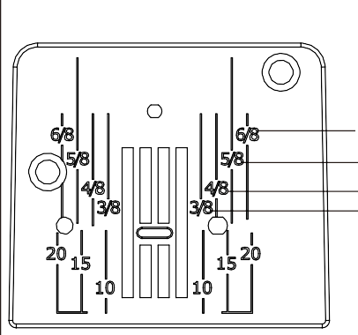

3/4"(19mm)
5/8"(16mm)
1/2"(13mm)
3/8"( 9mm)

Изменение положения иглы
Ширина стежка для прямой строчки отсутствует, поэтому ширина прямого стежка в приведенной выше таблице означает положение иглы. Положение иглы можно регулировать.
В режиме регулировки ширины стежка,нажать или для регулировки положения иглы.
Примечание: Для получения подробной информации о том, как отрегулировать ширину стежка, пожалуйста, обратитесь к стр. 13.
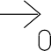
Может регулироваться в любом из 11 различных положений

Зигзагообразная строчка/краеобметочная строчка
Краеобметочные строчки используются для стачивания швов и их окончательной обработки за одну операцию. Они также используются для шитья эластичных материалов.

Название строчки | Тип стежка | No.стежка | Тип лапки | Ширина строчки (мм) |  | Длина стежка (мм)
 |  |  |  | Рекомендовано | Дипазон настройки | Рекомендовано | Дипазон настройки
Строчка зигзаг |  | 03 | Лапка строчки зигзаг | 5.0 | 0.0-5.0 | 1 | 0.5-4
Трехступенча-  тый зигзаг |  | 08 |  | 4.5 | 1.5-4.5 | 0.5 | 0.5-4
Краеобметочная строчка |  | 05 |  | 5.0 | 1.0-5.0 | 1 | 0.5-4

Шитье
- Выберите прижимную лапку и прикрепите ее к машине (подробности см. на стр. 6).
- Выберите номер стежка. При необходимости отрегулируйте длину или ширину стежка (подробности см. на стр. 12).
- Начните шить (подробности см. на стр. 14).
- Закончите шитье.

Подсказка:
Из-за различных типов нитей, тканей, рисунков стежков и скорости шитья верхняя нить будет появляться на изнаночной стороне ткани. Но шпульная нить не появится на лицевой стороне ткани. Если шпульная нить появляется на лицевой стороне ткани или ткань смята, немного уменьшите натяжение верхней нити, повернув регулятор натяжения нити (подробности см. на стр. 8).

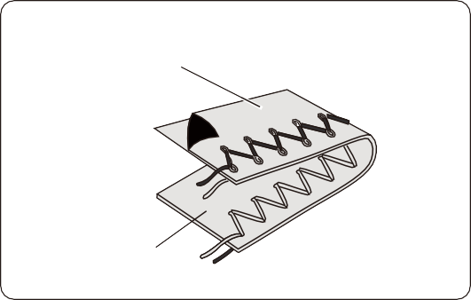
Изнанка
Лицо

Потайная строчка-мережка
Эту строчку используют для отделки края изделия, например, подрубки нижнего края брюк, чтобы строчка не была видна.

Название строчки | Тип стежка | No.стежка | Тип лапки | Ширина строчки (мм) |  | Длина стежка (мм)
 |  |  |  | Рекомендовано | Диапазон настройки | Рекомендовано | Диапазон настройки
Потайная  строчка-  мережка |  | 04 | Лапка строчки зигзаг  +  Лапка для потайной строчки | 5.0 | 1.0-5.0 | 1 | 1-4
 |  | 04 |  | 5.0 | 2.0-5.0 | 2.5 | 2-4

Шитье
1  Лицо |  |  | 2 легкая ткань  Изнанка
- 1 | Лицо | 2 | Средний вес  Изнанка

- Сначала обработайте край. Сделайте это, подогнув его на тонких тканях обметыванием на тканях среднего или тяжелого веса. Затем подверните кромку на нужную глубину, прижмите и закрепите на месте.
- Теперь сложите ткань как на рисунке изнанкой вверх.

- Установите лапку потайной строчки.
  - Ослабьте винт прижимной лапки и установите лапку потайной строчки.
  - Убедитесь, направляющая кромка лапки потайной строчки находится посередине прижимной лапки.
  - Затяните винт прижимной лапки.
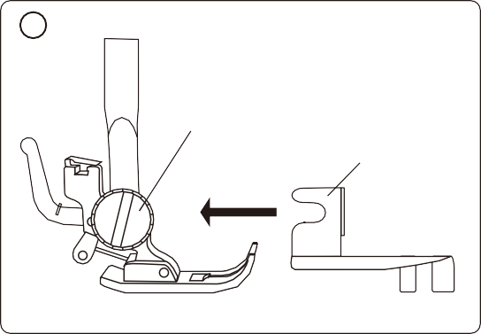
- Расположите ткань так, чтобы край сложенной кромки прилегал к направляющей прижимной лапки, а затем опустите рычаг прижимной лапки.
3
Винт прижимной лапки
Направляющая
- Начните шить (подробности см. на стр. 14).
- Закончите шитье.

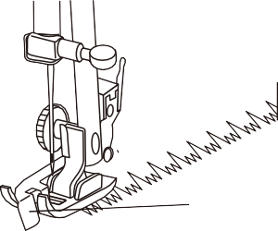
Выверните ткань на лицевую сторону, шов на ней будет практически не заметен.
4
Край направляющей
Наметочный шов

Вшивание “молнии»
Лапку для вшивания молнии можно использовать для пришивания всех типов молний, ей легко шить слева или справа от молнии.
Название строчки | Тип стежка | No.стежка | Тип лапки | Ширина строчки (мм) |  | Длина стежка (мм)
 |  |  |  | Рекомендовано | Диапазон настройки | Рекомендовано | Диапазон настройки
Прямой шов |  | 00 | Лапка для молний | 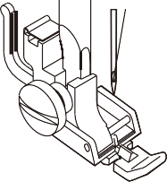  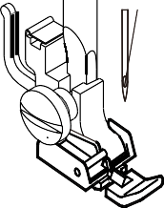  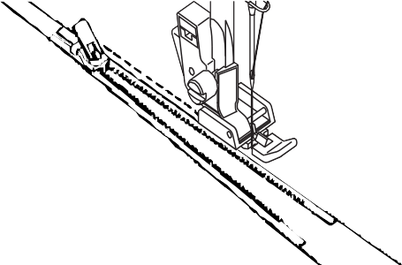  2.5  Шитье с правой стороны молнии  Шитье с левой стороны молнии | N/A | 2.5 | 1-4

Шитье
1. Выберите стежок (подробности см. на стр. 12).
2. Прикрепите ножку для молний (подробности см. на стр. 6).
При пришивании правой стороны молнии прикрепите ножку
молнии, как показано на рисунке справа.
При пришивании левой стороны молнии прикрепите лапку
молнии, как показано на рисунке справа.
3. Начните шить (подробности см. на стр. 14).
4. Закончите шитье.
Полезный совет:
Во время вставки молнии следите за тем, чтобы игла не касалась молнии. В противном случае это может привести к поломке иглы или даже травме.

ВШИВАНИЕ ШНУРА
Для закрепления шнура, покройте его основной тканью, прикрепите булавками или скрепите его с основным куском ткани.

Название строчки | Тип стежка | No.стежка | Тип лапки | Ширина строчки (мм) |  | Длина стежка (мм)
 |  |  |  | Рекомендовано | Диапазон настройки | Рекомендовано | Диапазон настройки
Прямой шов |  | 00 | Лапка для молний | 2.5 | No | 2.5 | 1-4

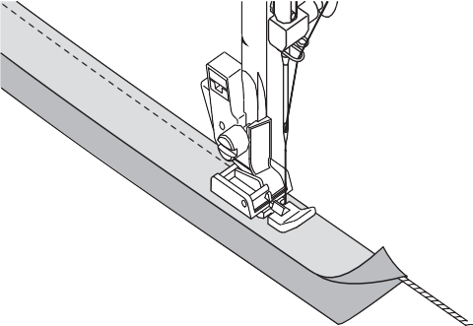
Шитье
- Выберите стежок (подробности см. на стр. 12).
- Замените лапку на лапку для молнии (подробности
см. на стр. 6). Прикрепите правую сторону лапки
к держателю так, чтобы игла прошла через отверстие
на правой стороне лапки.
- Начните шить (подробности см. на стр. 14).
- Закончите шитье.

Полезный совет:
Используйте функцию регулировки ширины стежка, чтобы отрегулировать положение иглы так, чтобы она была ближе к образуемой при шитье трубке.

Пришивание пуговиц
С помощью этой машины можно пришивать пуговицы с 2 или 4 отверстиями.

Название строчки | Тип стежка | No.стежка | Тип лапки | Ширина строчки (мм) |  | Длина стежка (мм)
 |  |  |  | Рекомендовано | Диапазон настройки | Рекомендовано | Диапазон настройки
Зигзагообразная строчка |  | 03 | Лапка зигзаг  +  Пластина для вышивания | Расстояние между двумя отверстиями пуговицы | 0.0-5.0 | 0 | 0

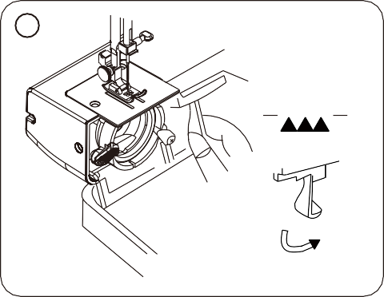
Шитье
1
- Опустите подающую гребенку (См. стр. 5) .

ПРИМЕЧАНИЕ: После завершения шитья установите

рычаг подающнй гребенки в исходное положение.
- Поместите пуговицу между прижимной лапкой и тканью.

ПРИМЕЧАНИЕ: При пришивании пуговицы с четырьмя отверстиями сначала прошейте два ближайших к вам отверстия. Затем сдвиньте пуговицу так, чтобы игла вошла в два отверстия в задней части швейной машины, а затем прошейте их тем же способом.
2
- Выберите строчку (подробности см. на стр. 12).
- Отрегулируйте длину стежка, повернув регулятор длины стежка в положение “0".
- Отрегулируйте ширину стежка; убедитесь, что игла правильно входит в левое и правое отверстия пуговицы.

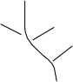
ПРИМЕЧАНИЕ: Поверните маховик на себя (против часовой стрелки), чтобы убедиться, что игла правильно входит в левое и правое отверстия пуговицы.

Рычаг хвостовика
- Начните шить (подробности см. на стр. 14).
- Закончите шитье.

Советы по пришиванию пуговиц

- Прикрепите рычаг хвостовика к прижимной лапке, чтобы облегчить шитье.
- Чтобы закрепить нить, отрежьте верхнюю нить с излишком 25 см, обмотайте ее вокруг нити между пуговицей и тканью, а затем туго завяжите.

Выметывание петель
Используйте лапку для петель для их выметывания.

Название строчки | Тип стежка | No.стежка | Тип лапки | Ширина строчки (мм) |  | Длина стежка (мм)
 |  |  |  | Рекомендовано | Диапазон настройки | Рекомендовано | Диапазон настройки
Петличная строчка |  | b1 | Лапка для выметывания петлиц | – | – | – | –
 |  | b2 |  | – | – | – | –
 |  | b3 |  | – | – | – | –

Шитье

- Прикрепите прижимную лапку для петель. (См. стр. 6.)
- Начните шить.
  - Поверните регулятор длины стежка в положение b1, потяните верхнюю нить и шпульную нить влево под лапку.
  - Опустите иглу в исходную точку. Затем опустите петличную лапку. Пришейте необходимую длину к левой стороне петлицы и остановите машину.
  - Поверните регулятор длины стежка в положение b2, прошейте 5-7 стежков с закрепкой, затем остановитесь.
  - Поверните регулятор длины стежка в положение b3, прошейте правую сторону петельки той же длины, что и левую сторону, и остановите машину.
  - Поверните регулятор длины стежка в положение b2, прошейте 5-7 стежков с закрепкой, затем остановитесь.
  - Поднимите прижимную лапку и вытяните ткань, обрежьте верхнюю нить и шпульную нить, оставив около 10 см концов нити, и завяжите ее на изнаночной стороне ткани.

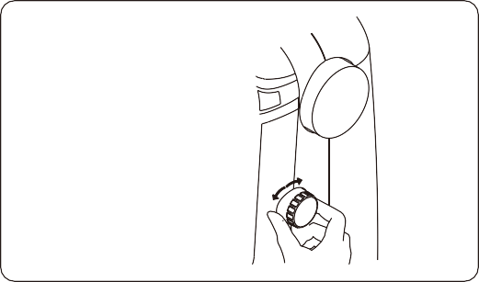

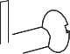
A

B C D E

  - Разрежьте петлю с помощью вспарывателя для швов.
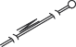
- Закончите шитье.
Полезный совет:
- Попробуйте сначала выметать петлицу на другой ткани.
- Для тонкой ткани добавьте подкладочную бумагу под ткань.
- Не выметывайте петлицы на эластичной ткани.
- Пожалуйста, увеличьте плотность петеллицы, повторив на том же участке. Выметывание поверх первой петлицы даст вам более жесткую петлю.

F G

Свободный шов
Машина может шить свободным стежком в соответствии с собственным стилем заказчика.

Название строчки | Тип стежка | No.стежка | Тип лапки | Ширина строчки (мм) |  | Длина стежка (мм)
 |  |  |  | Рекомендовано | Диапазон настройки | Рекомендовано | Диапазон настройки
Прямая строчка |  | 00 | Лапка зигзаг  +  Пластина для вышивания | 2.5 | 0.0-5.0 | 0 | 0

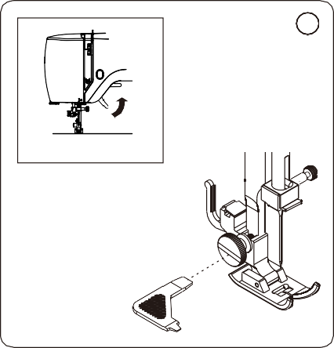
Шитье
1
- Отсоединение держателя прижимной лапки.
  - Поднимите подъемник прижимной лапки.
  - Ослабьте винт прижимной лапки, повернув его против
часовой стрелки с помощью многофункциональной отвертки,
держатель прижимной лапки автоматически опустится.
  - Уберите держатель прижимной лапки и винт в коробку с
принадлежностями, чтобы предотвратить потерю.
- Опустите подающую гребенку (См. стр. 5).

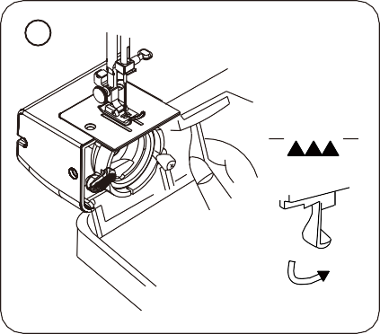
Примечание: После завершения шитья установите рычаг подающей гребенки в исходное положение.
2
- Выберите стежок (подробности см. на стр. 12).
- Начните шить (подробности см. на стр. 14).
- Закончите шитье.
- Установите держатель прижимной лапки.
Поднимите подъемник прижимной лапки, совместите
зазор в держателе лапки с прижимной планкой, затяните
винт, повернув его по часовой стрелке.
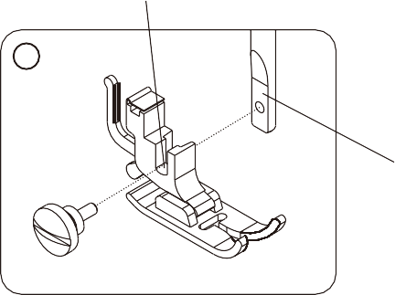
Зазор
6

Держатель лапки

Декоративная строчка
Машина может шить все виды декоративных строчек, как описано ниже.
Название строчки | Тип стежка | No.стежка | Тип лапки | Ширина строчки (мм) |  | Длина стежка (мм)
 |  |  |  | Рекомендовано | Диапазон настройки | Рекомендовано | Диапазон настройки
Декоративная строчка (тонкая) |  | 07 | Лапка для строчки зигзаг | 5.0 | 2.0-5.0 | 0.5 | 0.5-4
 |  | 09 |  | 5.0 | 1.0-5.0 | 0.5 | 0.5-4
 |  | 10 |  | 5.0 | 1.0-5.0 | 0.5 | 0.5-4
 |  | 11 |  | 5.0 | 1.0-5.0 | 0.5 | 0.5-4
 |  | 12 |  | 5.0 | 1.0-5.0 | 0.5 | 0.5-4
 |  | 13 |  | 2.5 | 1.0-5.0 | 0.5 | 0.5-4
 |  | 14 |  | 5.0 | 3.0-5.0 | 0.5 | 0.5-4
 |  | 15 |  | 5.0 | 2.0-5.0 | 0.5 | 0.5-4
 |  | 16 |  | 5.0 | 3.0-5.0 | 0.5 | 0.5-4
 |  | 17 |  | 5.0 | 3.0-5.0 | 0.5 | 0.5-4
 |  | 18 |  | 5.0 | 3.0-5.0 | 0.5 | 0.5-4
 |  | 19 |  | 5.0 | 3.0-5.0 | 0.5 | 0.5-4
 |  | 20 |  | 5.0 | 1.0-5.0 | 0.5 | 0.5-4
 |  | 21 |  | 5.0 | 3.0-5.0 | 0.5 | 0.5-4
 |  | 22 |  | 5.0 | 1.0-5.0 | 0.5 | 0.5-4
 |  | 23 |  | 5.0 | 1.0-5.0 | 0.5 | 0.5-4
 |  | 24 |  | 5.0 | 3.0-5.0 | 0.5 | 0.5-4
 |  | 25 |  | 5.0 | 3.0-5.0 | 0.5 | 0.5-4

Декоративная строчка
Машина может шить все виды декоративных строчек, как описано ниже.

Название строчки | Тип стежка | No.стежка | Тип лапки | Ширина строчки (мм) |  | Длина стежка (мм)
 |  |  |  | Рекомендовано | Диапазон настройки | Рекомендовано | Диапазон настройки
Декоративная строчка (толстая)  (thick) |  | 26 | Лапка для строчки зигзаг | 5.0 | 3.0-5.0 | 0.5 | 0.5-4
 |  | 27 |  | 5.0 | 3.0-5.0 | 0.5 | 0.5-4
 |  | 28 |  | 5.0 | 2.5-5.0 | 0.5 | 0.5-4
 |  | 29 |  | 5.0 | 2.5-5.0 | 0.5 | 0.5-4
 |  | 30 |  | 5.0 | 3.0-5.0 | 0.5 | 0.5-4
 |  | 31 |  | 5.0 | 3.0-5.0 | 0.5 | 0.5-4
 |  | 32 |  | 5.0 | 1.0-5.0 | 0.5 | 0.5-4
 |  | 33 |  | 5.0 | 1.0-5.0 | 0.5 | 0.5-4
 |  | 34 |  | 5.0 | 1.0-5.0 | 0.5 | 0.5-4
 |  | 35 |  | 5.0 | 2.5-5.0 | 0.5 | 0.5-4
 |  | 36 |  | 5.0 | 3.0-5.0 | 0.5 | 0.5-4
 |  | 37 |  | 5.0 | 2.5-5.0 | 0.5 | 0.5-4
 |  | 38 |  | 5.0 | 2.5-5.0 | 0.5 | 0.5-4
 |  | 39 |  | 5.0 | 3.0-5.0 | 0.5 | 0.5-4
 |  | 40 |  | 5.0 | 3.0-5.0 | 0.5 | 0.5-4
 |  | 41 |  | 5.0 | 2.5-5.0 | 0.5 | 0.5-4
 |  | 42 |  | 5.0 | 3.0-5.0 | 0.5 | 0.5-4

Декоративная строчка

Машина может шить все виды декоративных строчек, как описано ниже.

Название строчки | Тип стежка | No.стежка | Тип лапки | Ширина строчки (мм) |  | Длина стежка (мм)
 |  |  |  | Рекомендовано | Диапазон настройки | Рекомендовано | Диапазон настройки
Декоративная строчка (толстая) |  | 43 | Лапка для строчки зигзаг | 5.0 | 3.0-5.0 | 0.5 | 0.5-4
 |  | 44 |  | 5.0 | 2.5-5.0 | 0.5 | 0.5-4
 |  | 45 |  | 5.0 | 2.5-5.0 | 0.5 | 0.5-4
 |  | 46 |  | 5.0 | 3.0-5.0 | 0.5 | 0.5-4

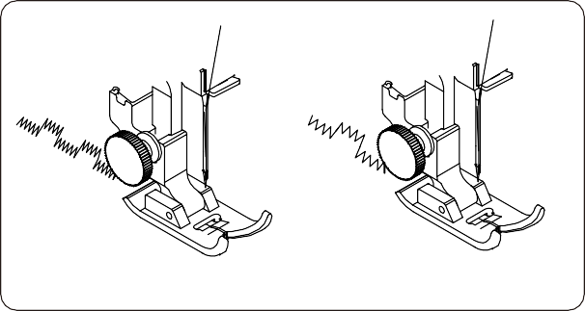
Шитье
1. Выберите строчку (подробности см. на стр. 12).
2. Начните шить (подробности см. на стр. 14).
3. Закончите шитье.
Полезный совет:
При шитье не подавайте ткань слишком быстро и отрегулируйте подходящее натяжение верхней нити и нити шпульки, чтобы верхняя нить могла опускаться на изнаночную сторону ткани.

Демонтаж и сборка челночного устройства

Разбрка и смазка челночного устройства
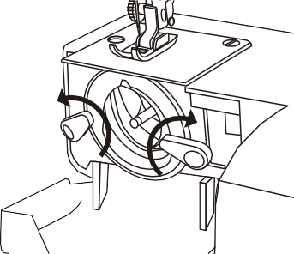
Поднимите иглу в самое высокое положение и откройте крышку челнока.
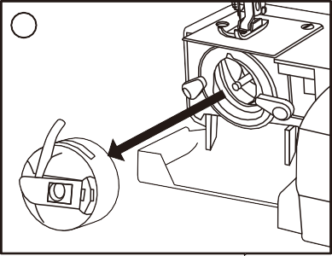
1
2
- Откройте шарнирную защелку корпуса шпульки и выньте ее из машины.
2. Откройте держатели крышки челнока.
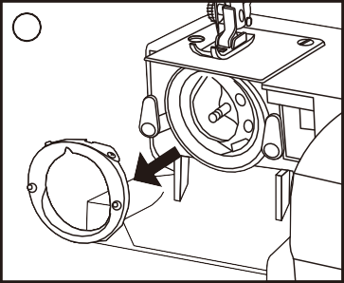
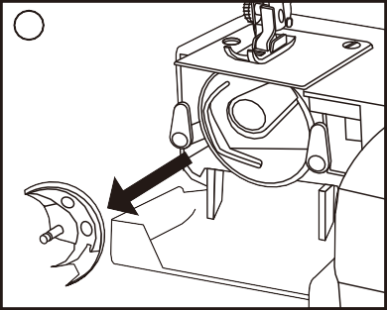
3
4

3.Снимите крышку челночного устройства.
- Выньте челнок.
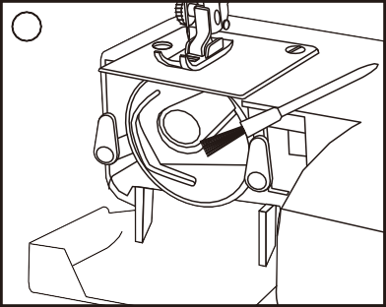
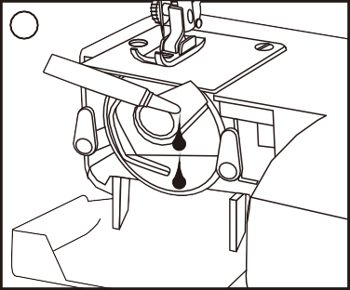
5
6
- Очистите челночное устройство щеткой и мягкой сухой тканью.
- Перед его сборкой, смажьте челночное устройство несколькими каплями качественного масла для швейных машин.

Примечание:
- Используйте масло экономно, так как чрезмерное его количество может привести к его попаданию на ткань.
- Если машина не работает плавно из-за простоя в течение некоторого времени, нанесите несколько капель керосина в точки смазки и быстро вращайте машину в течение минуты.
- Если машина не работает 4-8 часов или слышен ненормальный шум, нанесите 2-3 капли масла для швейной машины в точки смазки.
Перед началом работы с машиной обязательно отключите ее от источника питания.

УХОД ЗА МАШИНОЙ

Сборка челночного устройства

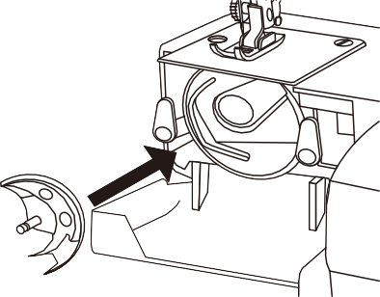
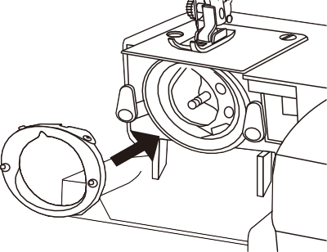
1
2
- Удерживая челнок за центральный штифт, аккуратно вставьте его обратно в гнездо челнока, которое должно образовать с приводом челнока идеальный круг.
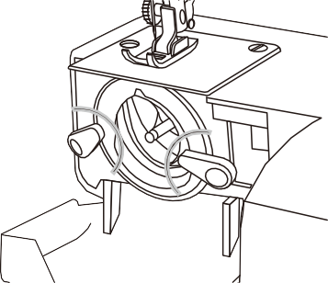
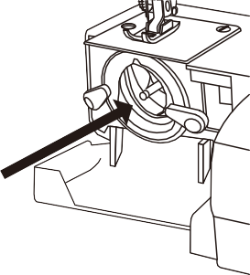
- Прикрепите крышку шатунного кольца, убедившись, что нижний штифт входит в выемку.
3
4
- Зафиксируйте держатели крышки челнока, повернув держатели обратно в нужное положение.
- Вставьте корпус шпульки.

Очистка подающих гребенок
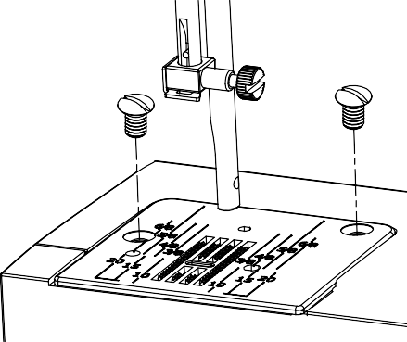
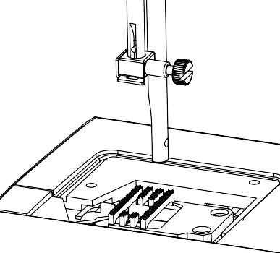

Извлеките иглу и прижимную лапку. Открутите установочные винты игольной пластины и снимите ее.
Перед началом работы с машиной обязательно отключите ее от источника питания.
.
С помощью щетки удалите пыль и ворсинки, застрявшие на зубцах подающей гребенки. Установите игольную пластину на место.

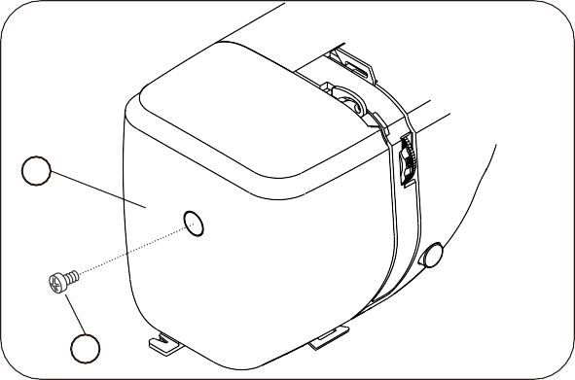
Смазка игловодителя
2
1

Снимите лицевую крышку

1. Винт торцевой крышки

2. Лицевая крышка

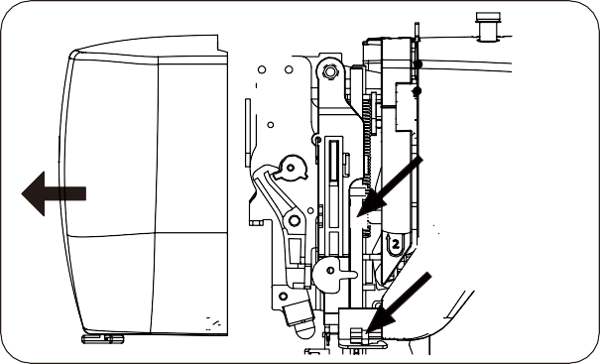
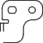
Нанесите несколько капель высококачественного масла для швейных машин в точки, указанные стрелками на рисунках.
Точка смазки
Точка смазки
При постоянном использовании, смазывайте машину маслом два или три раза в год.
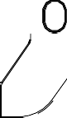
Если машина работает не плавно из-за простоя в течение некоторого времени, нанесите несколько капель керосина в точки смазки и быстро вращайте машину в течение минуты.
Перед смазыванием протрите точки смазки.

Смазка шатуна
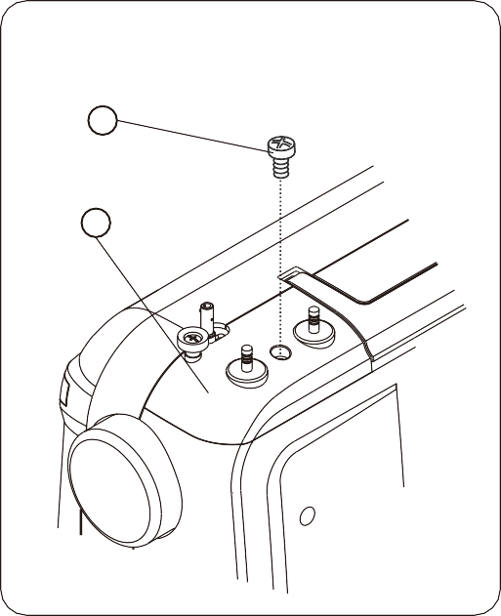
- Отверткой открутите винт маленькой верхней крышки.

Винт верхней крышки
1

Верхняя крышка
2
- Снимите ее.
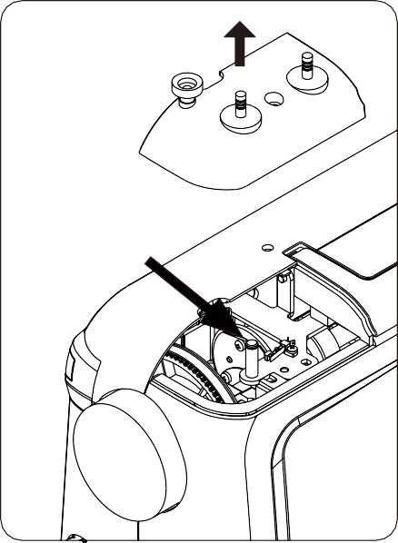
Точка смазки
Нанесите несколько капель высококачественного масла для швейных машин в точки, указанными стрелками на рисунках.
Если машина постоянно используется, смазывайте ее маслом два или три раза в год.
При появлении постороннего шума нанесите несколько капель масла для швейной машины на в точки смазки.

Перед началом работы с машиной обязательно отключите ее от источника питания.
.

ВОЗМОЖНЫЕ НЕИСПРАВНОСТИ И СПОСОБЫ ИХ УСТРАНЕНИЯ

Неисправность | Возможные причины | Решение
Обрыв верхней нити | - Неправильная заправка верхней нити.  - Чрезмерно тугое верхнее натяжение.  - Тупая или согнутая игла.  - Неправильная фиксация иглы.  - В начале шитья верхняя и нижняя нити неправильно закреплены под прижимной лапкой.  - Неправильный выбор нити. | - Перезаправьте верхнюю нить. ((См. стр. 7.)  - Отрегулируйте верхнее натяжение. (См. стр. 8.)  - Замените иглу. (См. стр. 9.)  - Зафиксируйте иглу на месте. (См. стр. 9.)  - Закрепите правильно. (См. стр. 8.)  - Замените нить на подходящую. (См. стр. 9.)
Обрыв шпульной нити | - Шпульная нить неправильно продета в корпус шпульки.  - Челночное устройство засорено.  - Шпуля повреждена, и ее невозможно плавно вращать. | - Перезаправьте шпульную нить. (См. стр. 6.)  - Очистите челночное устройство. (См. стр. 26.)  - Замените шпульку. (См. стр. 6)
Ломается игла | - Неправильная фиксация иглы.  - Тупая или согнутая игла.  - Винт зажима иглы ослабевает.  - Чрезмерно тугое верхнее натяжение.  - Слишком тонкая игла. | - Переустановите иглу. (См. стр. 9.)  - Замените иглу. (См. стр. 9.)  - Затяните винт зажима иглы.  - Отрегулируйте верхнее натяжение. (См. стр. 8.)  - Замените иглу на подходящую. (См. стр. 9.)
Пропуски стежков | - Неправильная фиксация иглы.  - Тупая или согнутая игла.  - Игла и (или) нитка не подходят для используемой ткани.  - Неправильная заправка верхней нити.  - Неправильно подобрана игла. | - Переустановите иглу. (См. стр. 9.)  - Замените иглу. (См. стр. 9.)  - Замените иглу и нитку на соответствующую. (См. стр. 9.)  - Перезаправьте верхнюю нить. (См. стр. 7.)  - Установите подходящую иглу. (См. стр. 9.)
Сморщенный шов | 1. Чрезмерно тугое верхнее натяжение.  2. Неправильная заправка верхней нити.  3. Слишком толстая верхняя нить для используемой ткани. | 1. Отрегулируйте верхнее натяжение. (См. стр. 8.)  2. Снова проденьте верхнюю нить. (См. стр. 7.)  3. Замените нить на соответствующую. (См. стр. 9.)
Неровная подача | 1. Забита подающая гребенка.  2. Закусывание нити. | 1. Очистите подающую гребенку. (См. стр. 27.)  2. Освободите зажатую нить.
Машина не работает | 1. Не до конца вставлена вилка в розетку.  2. Зажата нить в челночном устройстве.  3. Невозможность возврата вала устройства для намотки шпульки в исходное положение после намотки шпульки. | 1. Проверьте разъем питания. (См. стр. 3.)  2. Освободите зажатую нить.  3. Установите вал устройства для намотки шпульки в исходное положение. (См. стр. 5.)
Заклинивание нити | 1. При шитье подъемник прижимной лапки не опущен вниз.  2. Неправильная заправка верхней нити.  3. Неправильное заправка нити в шпульке. | 1. Опустите вниз подъемник прижимной лапки. (См. стр. 4.)  2. Снова проденьте верхнюю нить. (См. стр. 7.)  3. Снова проденьте шпульную нить. (См. стр. 6.)

Значение перечеркнутого мусорного бака на колесах:

Не выбрасывайте электроприборы как несортированные бытовые отходы, используйте средства раздельного сбора.
Свяжитесь с местными органами власти для получения информации о доступных системах сбора на утилизацию.
Если электроприборы выбрасываются на свалки, опасные вещества могут просочиться в грунтовые воды и попасть в пищевую цепочку, нанося ущерб вашему здоровью и благополучию.
При замене старой бытовой техники на новую продавец по закону обязан принять вашу старую бытовую технику для утилизации бесплатно.

Part No.: 21400/1 English: 06/2019

